муниципальное казённое дошкольное образовательное учреждение
«Руднянский детский сад «Огонёк»
Руднянского муниципального района Волгоградской области

Структура управления муниципального казённого дошкольного образовательного учреждения
«Руднянский детский сад «Огонёк»

Необходимость создания модели структуры управления на уровне ДОУ исходит из положений Закона «Об образовании», необходимости обеспечения открытости дошкольного образования как государственно-общественной системы, необходимости перехода к модели взаимной ответственности в сфере дошкольного образования и усиления роли всех субъектов образовательной политики, их взаимодействия.
Цели:
- создать условия для вовлечения общественности в формирование и реализацию образовательной деятельности ДОУ;
- повышение эффективности в области дошкольного образования;
- удовлетворение образовательных потребностей и интересов всех категорий участников образовательного процесса;
- реализация прав работников образовательного учреждения, обучающихся и их родителей (законных представителей) на участие в управлении ДОУ образованием первой ступени.
Задачи:
- формирование и организация деятельность органа государственно-общественного управления образованием на уровне образовательного учреждения;
- развитие социального партнерства в системе образования как пути решения актуальных проблем развития и модернизации дошкольного образования через внедрение механизма общественного управления;
- создание системы общественного контроля над качеством дошкольного образования и полнотой выполнения социального заказа;
- организация совместной деятельности родительской общественности, органа самоуправления в решении актуальных вопросов развития дошкольного учреждения на перспективу.

Важным в системе управления ДОУ является создание механизма, обеспечивающего включение всех участников педагогического процесса в управление. Управленческая деятельность по своему характеру является деятельностью исследовательской и строится на основе отбора и анализа педагогической и управленческой информации.

Структура управления ДОУ

Административное управление

Общественное управление

Коллегиальное
управление

Общее собрание работников
Заведующий
Родительский комитет

Старший воспитатель
Завхоз
Медицинский работник

Родительское собрание
Педагогический совет

Управляющий совет
Воспитатели
Специалисты
МОП

Родители

Дети

Управление детским садом осуществляется на принципах единоначалия и самоуправления. Управляющая система состоит из двух структур: общественное управление, административное управление, деятельность которых регламентируется Уставом ДОУ и соответствующими положениями:

I структура – коллегиальное управление:
- реализация государственной, городской политики в области дошкольного образования;
- определение направлений образовательной деятельности, разработка программы развития Учреждения;
- внедрение в практику работы Учреждения достижений педагогической науки, передового педагогического опыта;
- повышение профессионального мастерства, развитие творческой активности педагогических работников Учреждения.
В состав коллегиального управления входят:
- общее собрание работников ОУ;
- педагогический совет;
- управляющий совет;
Общее собрание работников образовательного учреждения
включает в себя всех работников образовательного учреждения, к компетенции общего собрания работников относится:
- разработка и принятие Положения об общем собрании работников, а также изменения, дополнения, вносимые в него;
- рассмотрение и принятие Правил внутреннего трудового распорядка образовательного учреждения, изменений и дополнений к нему;
-рассмотрение вопросов по соблюдению Правил внутреннего трудового распорядка;
- разработка и принятие коллективного договора, а также изменений и дополнений к нему;
- рассмотрение и принятие Положения об Управляющем совете, а также изменения и дополнения к нему;
- избрание членов Управляющего совета образовательного учреждения;
- рассмотрение и разрешение коллективных трудовых споров;
-обсуждение вопросов о работе образовательного учреждения, внесение предложений по её совершенствованию;
-обсуждение и принятие Положения об оплате труда работников образовательного учреждения, установление компенсационных выплат (доплат и надбавок компенсационного характера), стимулирующих выплат (доплат и надбавок стимулирующего характера, премий и иных поощрительных выплат);
-утверждение отчета заведующего о состоянии охраны труда в образовательном учреждении;
-разработка Устава образовательного учреждения, изменений и дополнений к нему и направление их на утверждение Учредителю;
-принятие решений о поощрениях работников образовательного учреждения за успехи в труде, о награждении работников образовательного учреждения грамотами, благодарственными письмами и о представлении работников к почётным званиям, отраслевым наградам;
-рассмотрение других вопросов, не входящих в компетенцию учредителя, заведующего, педагогического совета и Управляющего совета.

Педагогический совет ДОУ
Педагогический совет — постоянно действующий коллегиальный орган управления педагогической деятельностью Учреждения, действующий в целях развития и совершенствования образовательного и воспитательного процесса, повышения профессионального мастерства педагогических работников.
Главными задачами Педагогического совета являются:
- реализация государственной, городской политики в области дошкольного образования;
- определение направлений образовательной деятельности, разработка программы развития Учреждения;
- внедрение в практику работы Учреждения достижений педагогической науки, передового педагогического опыта;
- повышение профессионального мастерства, развитие творческой активности педагогических работников Учреждения.
Управляющий совет
В состав Управляющего совета входят:
- представители родителей (законных представителей) воспитанников, общее количество избранных в состав Управляющего совета представителей родителей должно быть не менее одной трети от общего числа избираемых членов Управляющего совета;
- количество членов Управляющего совета из числа работников образовательного учреждения не может превышать 1/3 от общего числа членов Управляющего совета;
- остальные места в Управляющем совете занимают: заведующий образовательного учреждения, представитель Учредителя, кооптированные члены.
Заведующий образовательного учреждения входит в состав Управляющего совета по должности как представитель администрации образовательного учреждения.
Члены Управляющего совета из числа родителей (законных представителей) воспитанников выбираются на родительском собрании образовательного учреждения. Члены Управляющего совета из числа работников избираются общим собранием работников образовательного учреждения. При этом педагогические работники должны составлять не менее двух третьих от числа избранных в состав Управляющего совета работников. Представитель Учредителя (1 человек) назначается в Управляющий совет отделом образования, опеки и попечительства, физической культуры и спорта Администрации Руднянского муниципального района. Представители общественности предлагаются в совет любым лицом или через самовыдвижение.
Члены Управляющего совета избираются сроком на три года.
К компетенции Управляющего совета относится:
-определение основных перспективных направлений функционирования и развития образовательного учреждения;
-привлечение общественности к решению вопросов развития образовательного учреждения;
-содействие по созданию в образовательном учреждении оптимальных условий и форм организации образовательной деятельности;
-финансово-экономическое содействие работе образовательного учреждения за счет рационального использования выделяемых ему бюджетных средств и содействие привлечению внебюджетных источников для обеспечения деятельности и развития образовательного учреждения;
-контроль качества и безопасности условий обучения и воспитания, принятие мер к их улучшению;
-утверждение программы развития образовательного учреждения по представлению заведующего;
-участие в подготовке и утверждении публичного (ежегодного) доклада заведующего, представление Учредителю и общественности информации о состоянии дел в образовательном учреждении;
-утверждение распределения средств стимулирующей части фонда оплаты труда педагогических работников;
-рассмотрение жалоб и заявлений родителей (законных представителей) воспитанников на действия (бездействия) педагогических и административных работников образовательного учреждения;
-заслушивание отчета заведующего по итогам учебного и финансового года;
-Управляющий совет правомочен, при наличии оснований, ходатайствовать перед заведующим образовательного учреждения о расторжении трудового договора с педагогическими работниками и работниками из числа вспомогательного персонала;
-в случае неудовлетворительной оценки отчета заведующего образовательного учреждения по итогам учебного и финансового года Управляющий совет вправе направить учредителю обращение, в котором мотивирует свою оценку и вносит предложения по совершенствованию работы администрации образовательного учреждения.

II структура – общественное управление:

Родительский комитет
Родительский комитет создается в целях обеспечения постоянной и систематической связи детского сада с родителями. Задача всестороннего развития детей дошкольного возраста, стоящая перед детскими учреждениями, может быть успешно решена только при тесном сотрудничестве педагогов и родителей.
Родительский комитет как представительный орган родительской общественности призван помогать детскому саду в его работе и организовывать выполнение всеми родителями законных требований дошкольного учреждения.
В Совет родителей входят все председатели групповых родительских комитетов.
Формы работы родительского комитета:
- совместные заседания;
- родительские собрания;
- участие в работе педсоветов;
- дни открытых дверей;
- дни здоровья;
- совместные праздники и досуги с детьми.
III структура - административное управление, имеющее многоуровневую структуру.
1 уровень - заведующий ДОУ Управленческая деятельность заведующего обеспечивает:
- материальные
- организационные
- правовые
- социально – психологические условия для реализации функции управления образовательным процессом в ДОУ.
Объект управления заведующего – весь коллектив.
Распоряжения заведующего обязательны для всех участников образовательного процесса.
2 уровень - старший воспитатель, завхоз, старшая медсестра.
Объект управления управленцев второго уровня – часть коллектива согласно функциональным обязанностям.
3 уровень - управления осуществляется воспитателями,
специалистами, обслуживающим персоналом. Объект управления – дети и их родители.
Принципы развития государственно-общественного управления дошкольным образованием на уровне ДОУ:
•реализация и защита прав и законных интересов участников образовательного процесса;
• приоритетность для системы управления дошкольным образованием качества образования и качества жизни воспитанников в ДОУ;
•добровольность участия общественности в государственно-общественном управлении в ДОУ;
• открытость и доступность информации о государственно-общественном управлении образования ДОУ;
• независимость и паритетность органов общественного управления;
•законность, предполагающая неукоснительное соблюдение законодательства;
•согласованное распределение полномочий и сфер ответственности между администрацией ДОУ и общественным органом управления на каждом его уровне и этапе функционирования и развития.
Ожидаемые результаты:
Привлечение общественности к делам и проблемам дошкольного образования в соответствии с приоритетом детского сада и его годовых задач, повышение открытости образовательной системы.
Ожидаемые социальные эффекты:
• сфера образования в ДОУ станет организатором и лидером в процессе консолидации общественных усилий в деле социализации, в формировании гражданской и социально- активной личности ребёнка;
• увеличится количество родителей (законных представителей), социальных партнеров ориентированных на общественную деятельность, благотворительность, социально ответственную инициативу;
• изменится качество образования: осуществится переход от опосредованно - теоретической для взрослых, информационной социализации к непосредственно практической социализации обучающихся; увеличится степень общественного внимания к дошкольному учреждению и его идейности в деле развития и воспитания, обучающихся на перспективу;
• реализуется перспективная программа развития дошкольного учреждения и его проекты в рамках районной экспериментальной площадки на ближайшие годы.
В ходе развития государственно-общественной системы управления должны произойти системные изменения в образовательной среде, которые обеспечат реализацию и удовлетворение образовательных потребностей социума.
Для МКДОУ «Руднянский д/с «Огонек»:
- гибкой системы управления ресурсами ДОУ через созданную модель государственно-общественного управления;
- дополнительные возможности общения с родителями, педагогами и, как следствие, своевременное получение информации об изменениях потребностей местного сообщества и адекватное реагирование на изменения;
- приобретение знаний современного менеджмента;
- появление внешней оценки деятельности ДОУ;
- повышение общественного статуса ДОУ;
- формирование ресурсной базы ДОУ, обеспечивающей реализацию социального заказа на образование.
Для родителей:
- участие в управлении ДОУ, в выработке и принятии нормативных документов ДОУ;
- удовлетворение потребности в качественном обучении и воспитании ребёнка;
- повышение педагогической компетентности родителей;
- изменения во взаимоотношениях в системе образования, усиливающие сотрудничество и взаимопонимание между участниками образовательного процесса;
- возможность предъявлять ДОУ образовательные потребности, формулировать заказ на образование собственного ребёнка, оказывать влияние на состояние образовательного процесса и непосредственно участвовать в управлении ДОУ;
- расширение каналов получения информации о состоянии знаний, воспитанности и жизни ребёнка в детском саду.
Для педагогов:
- повышение уровня квалификации и профессионализма;
- получение информации об изменениях потребностей местного сообщества для того, чтобы адекватно на них реагировать;
- реализация новых форм и технологий обучения - использование медиапроектов, внедрение информационных технологий в учебный процесс, развитие навыков научно- исследовательской деятельности;
- освоение новых форм социального взаимодействия для социальных партнёров;
- общественная экспертиза отдельных направлений деятельности ДОУ;
- позитивные изменения в системе образования;
- приобретение навыков социального партнерства.
Для воспитанников ДОУ:

Безопасные условия жизнедеятельности.

Социальное благополучие.
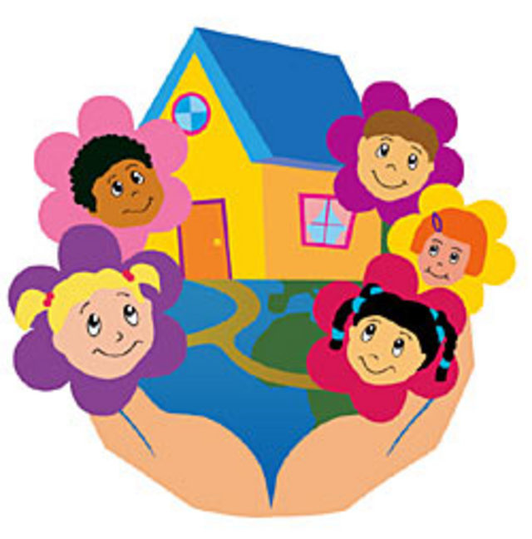

Физическое здоровье.

Здоровый ребёнок. 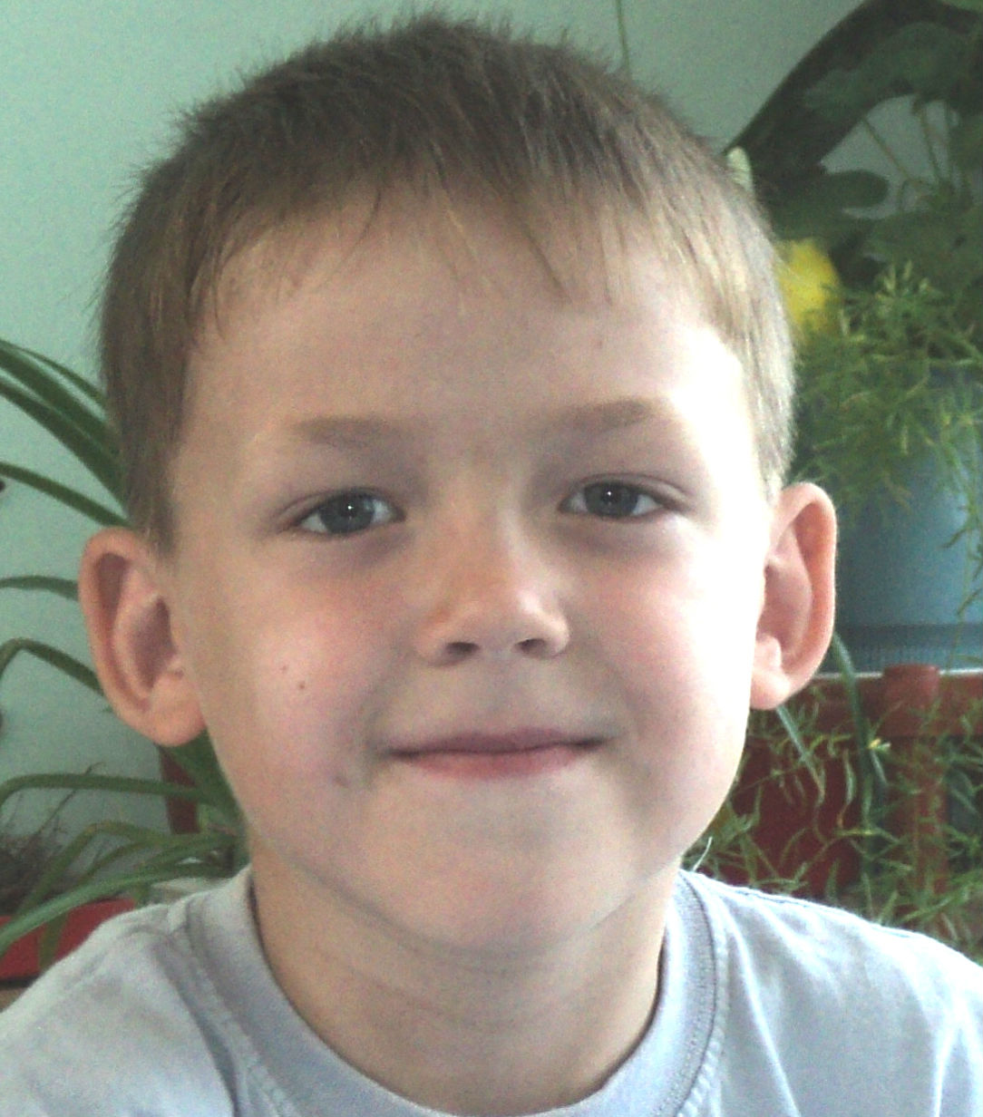

Психическое здоровье.
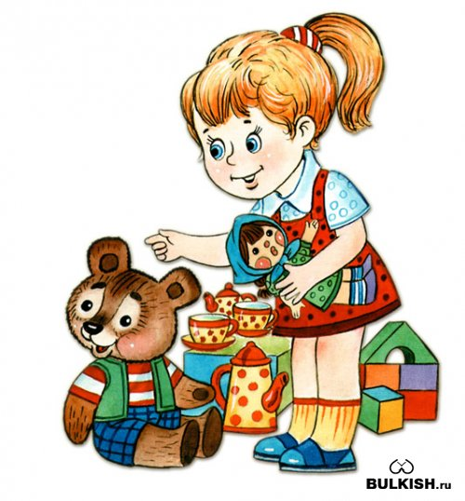
Духовно-нравственное здоровье.

Интеллектуальное здоровье

Таким образом, структура управления, в полной мере соотносится с новыми целями, стоящими перед нашим дошкольным учреждением, и обеспечивает качественный подход к дошкольному образованию как начальной ступени.
Выстроенная модель позволяет нам:
- реализовывать государственную политику в области образования на территории района и обеспечивать взаимодействие между образовательными учреждениями;
- осуществлять анализ и прогнозирование образовательных процессов в ДОУ (концепция развития, как одно из важнейших условий эффективного функционирования ДОУ - схема 1);
- осуществлять контроль соблюдения государственных стандартов, реализацией прав детей на получение дошкольного образования в дошкольном учреждении;
- создавать условия для повышения квалификации, профессионального имиджа управленческих и педагогических кадров.

